Учим стихи по схемам!!
Как хорошо, когда ребенок знает много стихотворение и с удовольствием их рассказывает. Ведь стихотворные строки расширяют кругозор, способствуют более быстрому обогащению устной речи, учат восприятию поэзии, способствуют формированию общего уровня культуры человека. Но самое главное – заучивание стихов способствует развитию памяти. А память – показатель интеллекта.
Выучить стихотворение для ребенка – это большой труд и изначально сложный процесс.
Работая с детьми над разучивание стихотворений, мы поняли, что использование традиционных приёмов разучивания – это процесс долгий и трудоёмкий. Поэтому, нами было решено заучивать стихи с помощью мнемотехники или, проще говоря, с помощью схем.
Суть мнемотехники заключается в следующем: на каждое слово или маленькое словосочетание придумывается картинка (изображение), таким образом, весь текст зарисовывается схематично. Глядя на эти схемы-рисунки, ребенок легко воспроизводит текстовую информацию.
Использование опорных рисунков для обучения заучиванию стихотворений увлекает детей, превращает занятие в игру.
Разучивание стало для детей делом весёлым, эмоциональным (часто дети называли себя «шпионами», которые зашифровывают послания), и при этом, содержание текста – осязаемым, видимым, представляемым.
Предлагаем вашему вниманию несколько «зашифрованных» схем к стихотворениям. С помощью этих схем дети с большим удовольствием выучат стихи, сократиться время заучивания стихов и обогатиться словарный запас.
Удачи!

З. Федоровская
Осень на опушке краски разводила…
Осень на опушке краски разводила,
По листве тихонько кистью проводила.
Пожелтел орешник, и зарделись клёны,
В пурпуре осеннем, только дуб зеленый.
Утешает осень: «Не жалейте лета!
Посмотрите – роща – золотом одета!!!

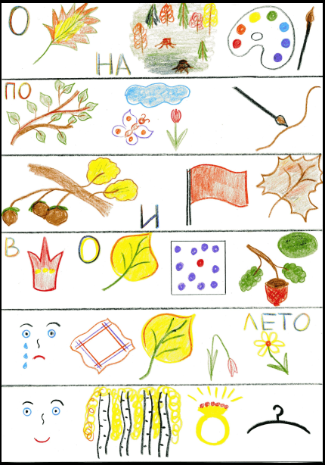

Кодирование стихотворения

«Осень на опушке краски разводила…»

- Осень на опушке краски разводила – «ОСЕНЬ» - буква «О» желтого цвета, осенний лист – шаблонное обозначение слова; «НА» - слово; «ОПУШКЕ» - край леса с пеньками; «КРАСКИ» - краски разноцветные (палитра); «РАЗВОДИЛА» - кисточка, которой разводят кравски.

- По листве тихонько кистью проводила – «ПО ЛИСТВЕ» - «ПО» - слово, ветка с зелеными; «ТИХОНЬКО» - бабочка, цветок, облако – рассуждение детей: бабочка летает тихо, неслышно; облако движется неслышно, тихонько; цветок растет тихонько, медленно. «КИСТЬЮ ПРОВОДИЛА» - кисть ведет линию.

- Пожелтел орешник и зарделись клены – «ПОЖЕЛТЕЛ ОРЕШНИК» - ветка орешника с желтыми листьями; «И ЗАРДЕЛИСЬ» - красный флаг рдеет, краснеет, ярко, сочно, как солнце, только красное; «КЛЁНЫ» - кленовый лист.

- В пурпуре осеннем, только дуб зеленый - "В ПУРПУРЕ" - корона красного цвета рассуждения детей: пурпурный, значит, королевский, яркий, нарядный; "ОСЕННЕМ" - "О"- желтого цвета, осенний лист - шаблонное значение; "ТОЛЬКО" - коробка с шариками, только один шарик красный, остальные - синие; "ДУБ" - ветка дуба с желудем; "ЗЕЛЕНЫЙ" - пятно зеленого цвета.

- Утешает осень: "Не жалейте лета" - "УТЕШАЕТ" - лицо в слезах, носовой платок - рассуждения детей: когда утешают, предлагают платок, чтобы вытереть слезы; "ОСЕНЬ" - шаблонный рисунок; "НЕ ЖАЛЕЙТЕ" - засохший цветок, который уже не нужно жалеть - весной вырастит новый и красивый; "ЛЕТО" - слово, цветок ромашки - шаблонный рисунок.

- Посмотрите - роща - золотом одета - "ПОСМОТРИТЕ" - глаза; "РОЩА" - березы, березовая роща, одинаковые деревья; "ЗОЛОТОМ" - золотое колечко; "ОДЕТА" - пустая вешалка - кто-то оделся, снял с вешалки одежду.

